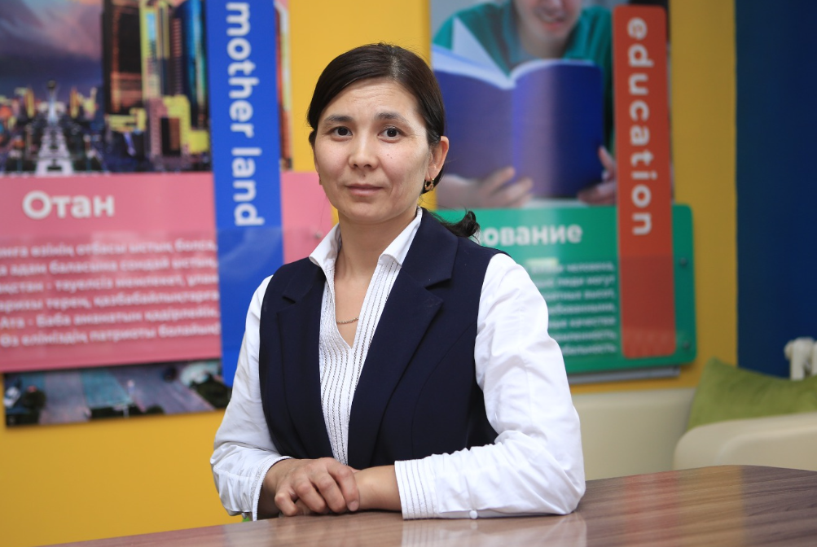

+77473009272

ИИН – 831024400904

КОЛЬБАЕВА Рузанна Бигимбетовна,

ЖШС «Абай Құнанбаев атындағы мектебі»

Математика пәні мұғалімі.

Шымкент қаласы

**МЕКТЕП ОҚУШЫЛАРНЫҢ ШЫҒАРМАШЫЛЫҚ ДЕҢГЕЙІН МАТЕМАТИКА ОҚЫТУ АРҚЫЛЫ АНЫҚТАУ**

Оқыту әдісі дегеніміз – оқушы мен оқушының алдына қойған мақсатына жету үшін екі жақты іс – әректтері деп айтуға болады. Сондықтан да осындай іс – әрекетті дидактикалық принціп тұрғысынанқарайтын болсақ, білім беру мен тәрбиелеулі дамыту деп те айтуға болады. Сонымен, оқыту әдісі дегенміз – ұстаздың білім беру әдістері деп қарасақ, екінші жағынан оқушының білімді игеру, қабылдау қабілеттілігң немесе әдісі. Оқыту әдістерінің құрылымы сабақ өткізу тәсілдерінен тұрады. Тәсіл дегеніміз – оқыту әдісінің бір ғана элементі, оның жеке бір бөлігі. Биологиядан сабақ беру практикасында оның көптеген әдістері бар екендігін байқауға болады. Оларды кейбір белгілеріне қарай отырып, былай топтастыруға болады. Дәстүрлі сабақ беру әдістері, ол сол ертедегі философтар мен педагогтардың сабақ беру жүйелері болып есептеледі. Бұл әдістегі ең басты мақсат оқушыларңа білім берудің қайнар көзіне, білімді қалай, қайдан алу әдістері бойынша қолданады. Бұл әдіс бойынша білімнің қайнар көзі үшеу деп көрсетеді: практика, көрнектілік, сөз. Соңғы кездерде тағы бір әдістер қосылды ол – оқулық және әртүрлі техникалық жүйелер. Соңдықтан бұл топтан бес әдісті бқліп қарауға болады: практикалық, кқрнектілік, сөйлеу, оқулықпен жұмыс жүргізу, техникалық құрал - жабдықтарды пайдалану. Осы әдістердің өзіне тән қолдану ерекшеліктері бар. Атқарылатын міндетіне қарай топтастыру әдістері. Сабақты өткізу процесінің жүйелілік кезеңіне байласты топтастыру.

Ол мынадай әдістерден тұрады:

1. Білімді игеру;
2. Шеберлігі мен дағдылығын қалыптарстыру;
3. Білімді іс жүзінде қолдану;
4. Шығармашылық қызметі;
5. Алған білімді бекіту, баяндау;
6. Білімін, шеберлігін, іскерлігін тексеру.

Осы айтылған әдістердің басты ерекшеліктерінің бірі оқу процесін ұйымдастырудың классикалық схемаларына сәкестерінген, ұстаздарға оқу - тәрбие жұмысын іске асыруға үлкен көмегін тигізетіндігі айқын. Проблемалы – ізденіс оқыту әдістері көп жағдайларда оқушының шығармашылық шеберлігін дамытуда, оқу танымдылық және еңбектену іс – әркетінің дамыту, ойлану және өз бетімен білімді игеру, жеке басының еңбекке деген шығармашылық көзқарасын, белсенділігін, саналылығын дамытуға тиімді әдістердің бірі болып саналады.

Егер оқу материялының күнделік деңгейі орта және оқушының базалық білімі жеткілікті болса, олар өздерінің болжамдарын, құбылыстар мен заңдылықтар арасындағы байласынтарды анықтауға осы әдісті қолдану өте пайдалы деп есептеледі.

Зерттеу әдісінің басты мәні мынады:

* Белгілі бір уақыт аралығында белгілі бір проблеманы анықтап оны шешуді оқытушы мен оқушы бірге жүргізеді;
* Оқушыға проблема жайылы алдын ала хабарламай,оны өз бетімен шешуге мақсат қою. Оның шешу жолын оқушы өзі тауып қорытындылайды;
* Оқушының басты қызметі оперативті түрде берілген проблемаларды шешуді басқару;
* Оқу процессінің қарқыны жоғары ,оқу өте қызықты жүргізілуде, нәтижесінде білімнің тереңділігі, нақтылығы, айқын көрініп тұрады.

Сын тұрғысынан ойлау жобасы арқылы стратегияларды пайдалануда оқушылардың ізденушілік, зертеушілік әректін ұйымдастыруға жол ашады. Оқушы жүрегіне жол тауып, оның білімге деген құштарлығын арттырып, өзін – өзі тәрбиелеуін ғылыми деңгейде ұйымдастыру үшін, әр оқушының дара ерекшеліктерін ескере білім алуға қабілетін ескере отырып, тұлғалық негізінің ашылуна жол ашатын ұстаз.

«Сын тұрғысынан ойлау үшін оқу мен жазу» стратегияларын сабақта пайдалана отырып өткізу барысында мынадай қорытындыға келуге болады:

* Оқушы мен мұғалімнің кең дәрежеде сыйласуына;
* Оқушыларға өз пікірін айта білуіне;
* Оқыту процесіне барлық оқушыларды қамтуға;
* Шығармашылық қабілеттерін ашуға жағдай жасайды.

Ең басты сын тұрғысынан ойлау бағдарламасы оқушылардың жеке тұлға болып қалыптасуына оң нәтижесін бертін жоба. Жаңа технологияларды күнделікті сабақ процесінде пайдалану үшін, әр мұғалім өзінің отырған оқушылардың жас ерекшеліктерін ескере отырып, педагогикалық мақсат мүддесіне байланысты, өзінің шеберлігіне байланысты таңдап алуға болады. Жаңа технологияны жүзеге асыруда мұғалім белсенділігі, шығармашылық, ізденіс, өз мамандығына деген сүйіспеншілігі, алдындағы шәкірттерін бағалауы ерекеше орын алады.

Сондықтан оқыту үрдесіндегі жаңа әдіс – тесілдер оқу мазмұны мен оқушылардың жас ерекешеліктеріне қарай таңдап алудың маңызы зор. Қазіргі таңда оқытудың озық технологияларын меңгермейінше сауатты, жан – жақты маман болу мүмкін емес. Сабақта қолданылған жаңа технологияларды өзі әрбәр мұғалімнің шеберлегіне байланысты әрқалай жүзеге асырылуы мүмкін.